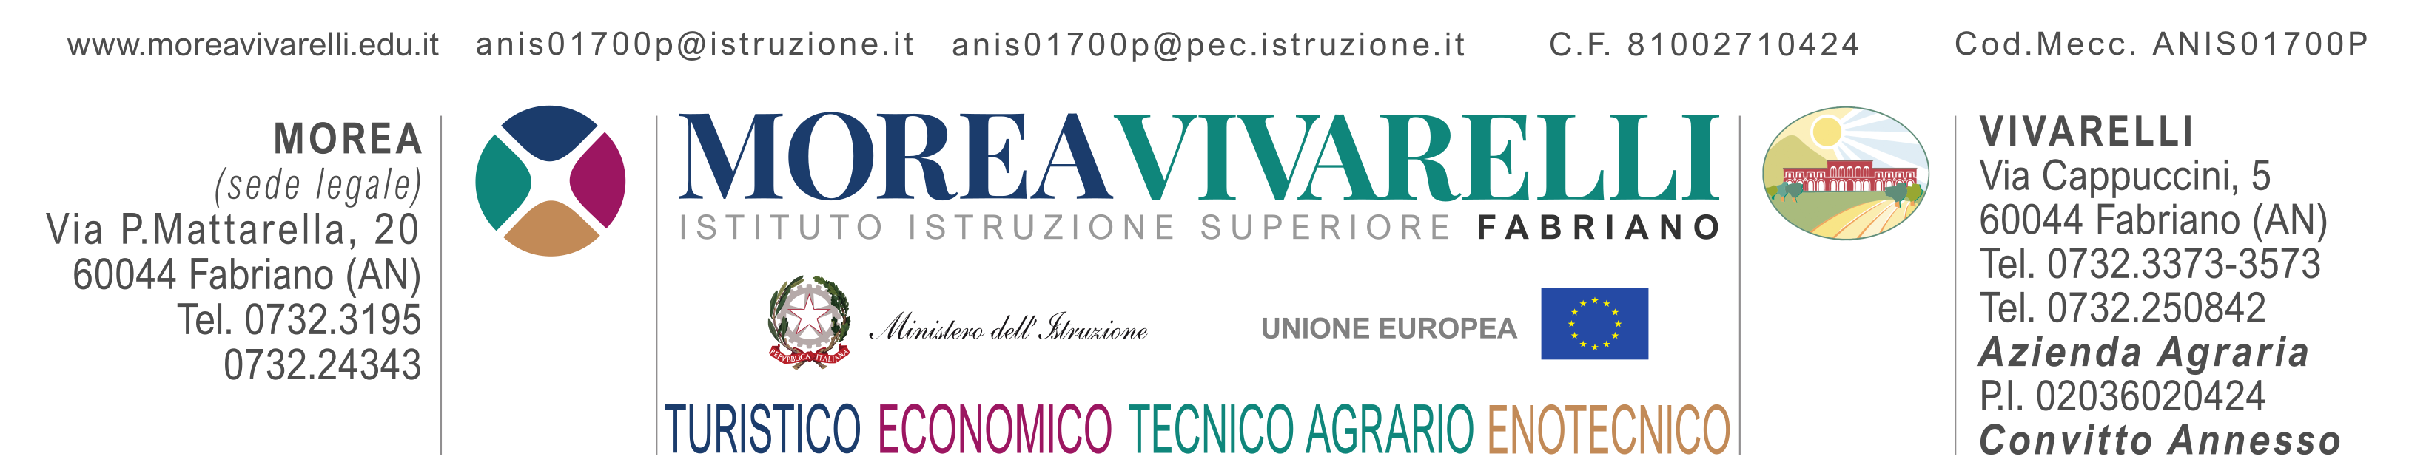

**Corso di potatura invernale della vite**

**Azienda Agraria Didattica ITAS Vivarelli a.s. 2023-24**

Il corso è rivolto a tutti, operatori del settore o appassionati, e si articola in lezioni frontali in aula e pratiche in campo con l’obiettivo di fornire i presupposti teorici affiancati alla pratica della potatura.

**Organizzazione**: Azienda Agraria Didattica dell’Istituto Tecnico Agrario Vivarelli di Fabriano

**Quota di partecipazione**: **35,00 €** (per gli utenti esterni all’Istituto “Morea-Vivarelli”)

**Segreteria del Corso**: prof. Francesco Sbaffi Direttore Azienda Agraria Didattica (tel 328.6780221) e-mail anis01700p@istruzione.it, tel: 0732.3373.

**Docenti:**

Prof.ssa Elisa Manni, Prof. Francesco Sbaffi - Itas Vivarelli Fabriano,

Enologo Ilenia Paccusse (tecnico azienda)

**Calendario e Programma**

• **MARTEDÌ 16.01.2024** ore 14.30 – 17.00

Presentazione del corso, anatomia della vite, introduzione alla potatura, tipi di potatura, Ciclo vitale e annuale della vite risposta della vite al carico gemmario e al tipo di potatura effettuata, potenzialità produttiva dei diversi vitigni presso ITAS Vivarelli.

• **MERCOLEDÌ 17.01.2024** ore 14.30 – 17.00

Potatura pratica presso i vigneti didattici dell’Azienda Agraria della scuola.

• **MARTEDI’ 23.01.2024** ore 14.30 – 17.00

• **MERCOLEDI’ 24.01.2024** ore 14.30 – 17.00

*Le date delle esercitazioni in campo possono subire variazioni in caso di maltempo. Esercitazioni presso Azienda Agraria ITAS Vivarelli, via Cappuccini, 5 60044 Fabriano (AN).



**Condizioni di partecipazione:**

Le iscrizioni devono pervenire entro il 15/01/2024 con la restituzione del modulo di iscrizione (compilato dal genitore per i minorenni) e della ricevuta di pagamento.

Il versamento dovrà essere eseguito su Pago in Rete con il seguente procedimento: ricercare il sito Pago in Rete → in alto a destra cliccare “Accedi” → Accedi con SPID → Pago in Rete Scuole → Versamenti volontari (in alto a sinistra) → inserire il seguente codice meccanografico della scuola: ANIS01700P → nell’elenco scuole cliccare “Azioni” sull’Istituto Morea-Vivarelli → cercare il versamento da effettuare che riporta la seguente causale: *Corso di potatura invernale della vite - Azienda Agraria Didattica ITAS Vivarelli, a.s. 2023-24→ clicca*re sul simbolo “€” presente nella colonna Azioni → inserire i dati richiesti → cliccare su “Effettua pagamento” → cliccare su “Procedi con il pagamento immediato” (se si vuole procedere con pagamento online) oppure cliccare su “Scarica documento di pagamento” (se si vuole pagare ai vari sportelli autorizzati).

Fabriano, 22 novembre 2023

Direttore dell’Azienda Agraria Didattica

Prof. **Francesco Sbaffi**

IL DIRIGENTE SCOLASTICO

***Prof. Emilio Procaccini***

Firma autografa sostituita a mezzo stampa,

ai sensi dell'art.3 comma 2 del d.lgs. n.39/1993



**MODULO DI ISCRIZIONE AL CORSO (utenti esterni)**

*(da restituire compilata all’indirizzo email anis01700p@istruzione.it)*

Il/la sottoscritt_ _________________________________________________________________________ (recapito telefonico________________________________ e/o indirizzo mail ________________________________________), in qualità di utente esterno (oppure: in qualità di genitore di…….) dichiara di voler partecipare (oppure: di far partecipare il/la proprio/a figlio/a) al corso di Potatura 2024 organizzato dall’Azienda Agraria Didattica IIS Morea Vivarelli.

A tale scopo allega al presente modulo la ricevuta di pagamento di € 35.

Data, ______________________________ Firma______________________________